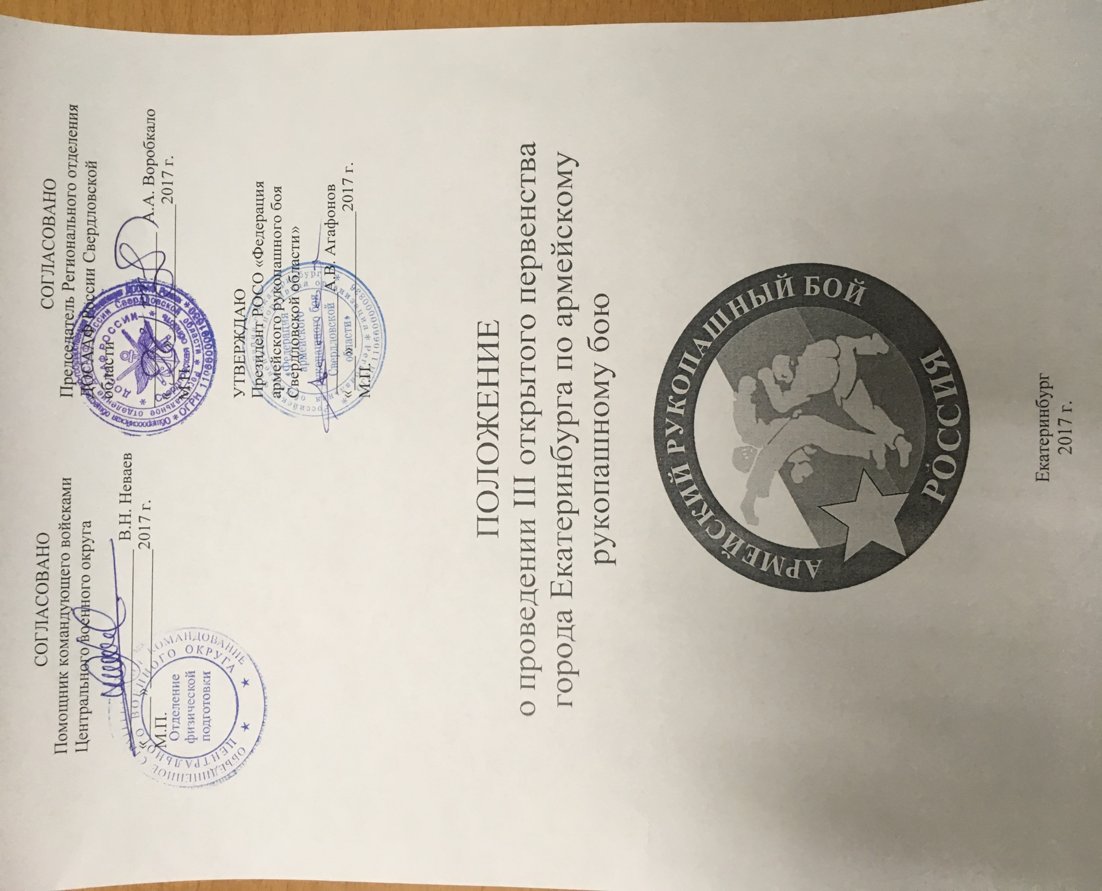

1. ОБЩИЕ ПОЛОЖЕНИЯ
Первенство проводится в целях привлечения подростков и молодежи города Екатеринбурга к регулярным занятиям физической культурой и спортом, повышения уровня их физической подготовленности и спортивного мастерства.
Первенство посвящено Дню Героев Отечества.

2. ОСНОВНЫЕ ЗАДАЧИ
- Популяризация и пропаганда армейского рукопашного боя в городе Екатеринбурге;
- приобретение соревновательного опыта и выявление сильнейших спортсменов с последующим участием их в соревнованиях разного уровня;
- поднятие престижа службы в рядах Вооруженных сил РФ среди допризывной молодежи.

3. СРОКИ И МЕСТО ПРОВЕДЕНИЯ

Первенство проводится 15 декабря 2017 года в городе Екатеринбурге, по адресу: ул. Кузнечная, 91-А, спортивный центр(г.Екатеринбург) филиал ФАУ МО РФ(ЦСКА ВВС г.Самара)
Программа соревнований:
08.00-09.00-взвешивание и жеребьевка участников.
10.00-11.30-предварительные бои.
12.00-12.30-торжественное открытие соревнований.
13.00-18.00-полуфинальные и финальные бои, награждение призеров и победителей, подведение итогов соревнований, совещание судей, убытие команд.

4. РУКОВОДСТВО ПРОВЕДЕНИЕМ СОРЕВНОВАНИЙ

Общее руководство проведением соревнований осуществляют:
- Региональное отделение ДОСААФ России Свердловской области;
- Комитет по молодежной политике Администрации города Екатеринбурга и МБУ ДО «Детско-юношеский центр «Вариант»;
- Региональная общественная спортивная организация «Федерация армейского рукопашного боя Свердловской области»;
- Спортивный комитет Центрального военного округа;
- Спортивный центр(г.Екатеринбург) филиал ФАУ МО РФ(ЦСКА ВВС г.Самара)
Подготовку к проведению турнира осуществляет Оргкомитет. Непосредственное проведение соревнований возлагается на Главную судейскую коллегию:
Главный судья - Агафонов Алексей Владимирович.
Главный секретарь - Николаев Григорий Васильевич.

5. УЧАСТНИКИ СОРЕВНОВАНИЙ

В соревнованиях принимают участие команды региональных отделений Федерации армейского рукопашного боя Свердловской области, команды спортивных обществ, клубов по месту жительства, юнармейских отрядов, кадетских классов, Суворовского военного училища.
При себе участникам необходимо иметь заявку с печатью направляющей организации и печатью медицинского учреждения, квалификационную книжку, документ, удостоверяющий личность и прописку, полис обязательного медицинского страхования и страховой медицинский полис на дни проведения соревнований. Ксерокопия документов не допускается. Форма и экипировка участников строго в соответствии с Правилами соревнований.

- ПОРЯДОК ПРОВЕДЕНИЯ СОРЕВНОВАНИЙ

Первенство проводится по правилам федерации армейского рукопашного боя России, утвержденным приказом Минспорта России от 14 декабря 2015 г. № 1154.года, и настоящему Положению в следующих возрастных группах и весовых категориях.

Юниоры 18-20 лет |  | Юноши 14-15 лет |  | Юноши 16-17 лет
до 55 кг | 1220101122Ю | до 45 кг | 1220081122Ю | до 50 кг | 1220091122Ю
до 60 кг | 1220011122А | до 50 кг | 1220091122Ю | до 55 кг | 1220101122Ю
до 65 кг | 1220021122А | до 55 кг | 1220101122Ю | до 60 кг | 1220011122А
до 70 кг | 1220031122А | до 60 кг | 1220011122А | до 65 кг | 1220021122А
до 75 кг | 1220041122А | до 65кг | 1220021122А | до 70 кг | 1220031122А
до 80 кг | 1220051122А | до 70 кг | 1220031122А | до 75 кг | 1220041122А
до 85кг | 1220061122А | свыше 70кг | 1220111122Ю | до 80 кг | 1220051122А
св.85кг | 1220071122А |  |  | свыше 80 кг | 1220121122Ю

Соревнования проводятся по олимпийской системе.

7. ОБЕСПЕЧЕНИЕ БЕЗОПАСНОСТИ УЧАСТНИКОВ И ЗРИТЕЛЕЙ

Физкультурные и спортивные мероприятия проводятся на спортивных сооружениях, отвечающих требованиям соответствующих нормативно-правовых актов, действующих на территории Российской Федерации и направленных на обеспечение общественного порядка и безопасности участников и зрителей, а также при условии наличия актов технического обследования готовности объектов спорта к проведению мероприятий, утверждаемых в установленном порядке.
Лица, в собственности или во владении которых находятся объекты спорта, которые используются для проведения соревнований, обеспечивают надлежащее техническое оборудование мест проведения мероприятия в соответствии с требованиями технических регламентов, национальных стандартов, нормами, правилами и требованиями, установленными органами государственного контроля (надзора), санитарными правилами и несут ответственность в соответствии с законодательством Российской Федерации за причинение вреда жизни или здоровью лиц, осуществляющих занятия физической культурой и спортом на таких объектах спорта.
Главный судья – Агафонов А.В является ответственным за соблюдение норм и правил безопасности при проведении соревнований.
Ответственность за здоровье и сохранность жизни участников соревнований в дни соревнований возлагается на лицо их сопровождающее.

8. НАГРАЖДЕНИЕ

Победители и призеры первенства награждаются медалями, дипломами. Для спортсменов, продемонстрировавших высокое спортивное мастерство, волю к победе и зрительское признание учреждены специальные призы.

9. РАСХОДЫ НА ПРОВЕДЕНИЕ ПЕРВЕНСТВА

Расходы по организации и проведению соревнований в долевом участие несут: спортивный комитет Центрального военного округа, РОСО «Федерация армейского рукопашного боя Свердловской области», Региональное отделение ДОСААФ России Свердловской области;
Команды – участницы несут расходы по проезду к месту соревнований и обратно, питанию и проживанию.

10. ЗАЯВКИ НА УЧАСТИЕ

Предварительные заявки на участие принимаются до 7 декабря 2017 года по тел./факс 8-(343)-242-64-75, 8 -912-28-82-959 и е-mail: uralfighters@mail.ru
Заявка на участие в соревнованиях должна быть оформлена в соответствии с Правилами соревнований по армейскому рукопашному бою в двух экземплярах. Медицинское освидетельствование должно проводиться в городских спортивных диспансерах.

ДАННОЕ ПОЛОЖЕНИЕ ЯВЛЯЕТСЯ ОФИЦИАЛЬНЫМ ВЫЗОВОМ НА СОРЕВНОВАНИЯ.

